Informe de campañas y servicios contratados para las actividades de difusión y promoción del voto de jaliscienses en el extranjero

Antecedentes
La Estrategia de Promoción, Difusión y Vinculación del Voto de las Persona Jaliscienses Residentes en el Extranjero, para el Proceso Electoral Concurrente 2023-2024 forma parte de la Estrategia Institucional de Participación Ciudadana y Educación Cívica 2023–2024 (EIPCEC), aprobada el 31 de enero de 2023 por el Consejo General del Instituto Electoral y de Participación Ciudadana del Estado de Jalisco (IEPC Jalisco), mediante acuerdo IEPC-ACG-007/2023, y fue diseñada considerando la Estrategia Integral de Promoción del Voto de Mexicanos Residentes en el Extranjero (VMRE) 2023–2025, aprobada por el Consejo General del Instituto Nacional Electoral (INE).

La estrategia diseñada por la DEPCyEC, tiene sustento principalmente en tres ejes:
- “Primero el voto”.
- “Sin participación no hay democracia”.
- “Información es poder”.

Primero el voto: Es fundamental promover la participación de la ciudadanía de manera libre e informada en las elecciones. Contiene todos los programas de promoción del voto.

Sin participación no hay democracia: La participación permanente, no solo en elecciones, es lo que vigoriza la democracia y mejora la representación. Contiene todos los programas de promoción de la participación ciudadana y los mecanismos de participación ciudadana.

Información es poder: En una democracia el conocimiento de la verdad hace una sociedad más activa y participativa. Toda participación debe ser informada. Contiene todos los programas de difusión de información y reflexión para la democracia.

Para focalizar las acciones se consideraron los estados y ciudades, basta citar lo que menciona la Estrategia Integral de Promoción del VMRE 2023-2025 al respecto:
“Igualmente, dicha información permite determinar en EUA los lugares preferibles para realizar las distintas acciones, que no son limitativos, pero que se considerarán de manera importante para el despliegue de esfuerzos, a saber:
- California
- Texas
- Illinois
- Nueva York
- Georgia.”
Por lo que se consideró como población prioritaria la residente en las localidades ya mencionadas.

Además de lo anterior, se atendieron los siguientes municipios en el estado de Jalisco que tienen migración fluctuante, alta intensidad migratoria e ingreso de remesas en los distritos ajenos a la zona metropolitana de Guadalajara:
- Tepatitlán de Morelos.
- Arandas.
- Ocotlán.
- Jocotepec.
- Autlán de Navarro.
- Puerto Vallarta.
- Cuautla.
- Huejuquilla el Alto.
- Atenguillo.
- Pihuamo.
- Ojuelos de Jalisco.
- Tizapán el Alto.
- Jesús María.

Los temas prioritarios de la estrategia fueron cuatro:
- Credencialización;
- Registro para votar;
- Llamado al voto; y
- Candidatura migrante

Como parte de la difusión institucional se utilizó el slogan “¡Te extraño Jalisco! y con mi voto allí estaré” que busca apelar a la nostalgia de la diáspora jalisciense.

- Publicidad Exterior

Espectacular (diseño y testigo)
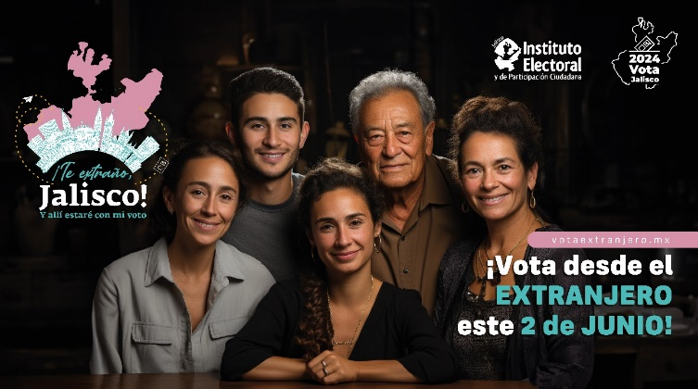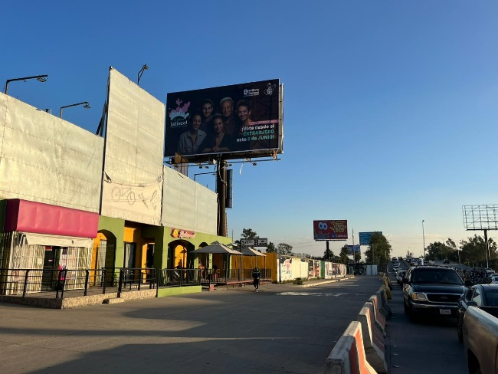

Empresa: INTERSHIP SSUTECO S. de R. L. de C.V.
Ubicación: Boulevard Garita de Otay 210, Nueva Tijuana, 22435, Tijuana, B.C.
Medida: 12.90 x 7.20 metros
Temporalidad: del 1 al 31 de diciembre de 2023. Costo de impresión y renta: $38,280
Temporalidad: del 1 de enero al 29 de febrero de 2024.
Costo de impresión y renta: $76,560

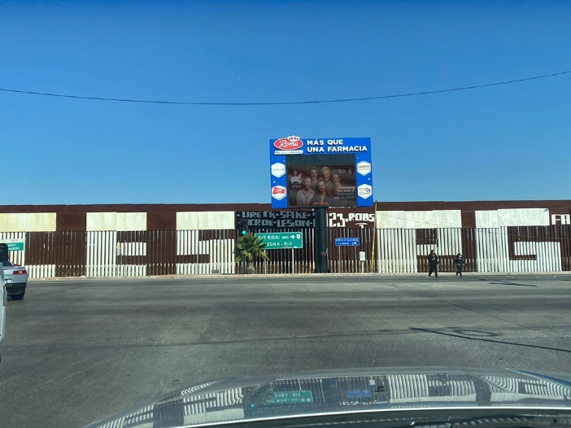
Pantalla digital (diseño y testigo)
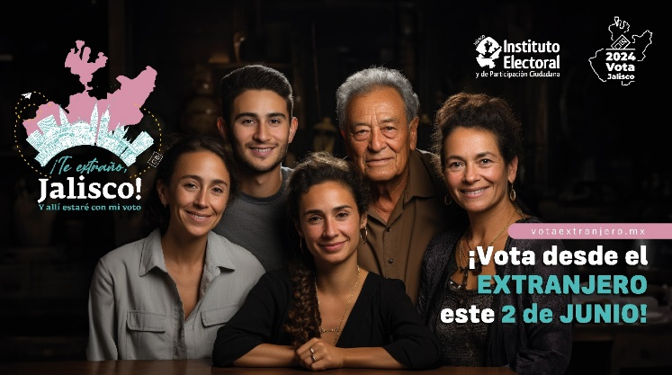
Empresa: INTERSHIP SSUTECO S. de R. L. de C.V.
Ubicación: Aeropuerto Internacional de Tijuana
150 spots de 10 segundos diarios
Medida: 960 x 480 pixeles
Temporalidad: del 1 al 31 de diciembre de 2023.
Costo de renta: $23,200

Pantalla digital (diseño y testigo)
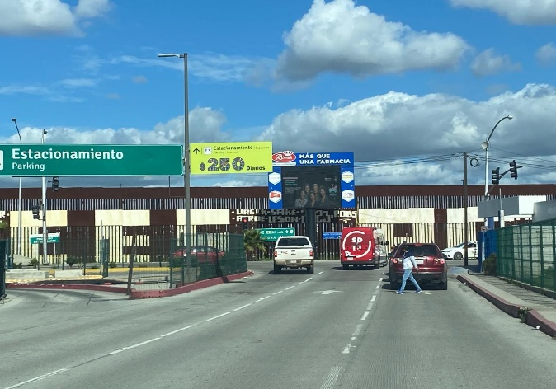
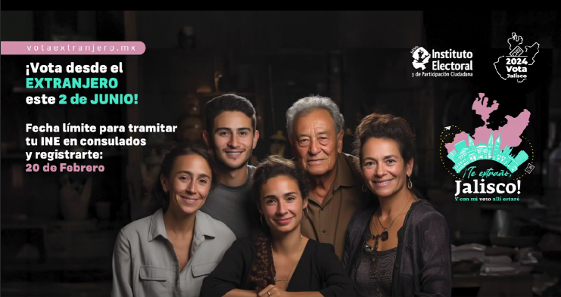

Empresa: INTERSHIP SSUTECO S. de R. L. de C.V.
Ubicación: Aeropuerto Internacional de Tijuana
150 spots de 10 segundos diarios
Medida: 960 x 480 pixeles
Temporalidad: del 1 de enero al 29 de febrero de 2024.
Costo de renta: $46,400

Pantalla digital (diseño y testigo)
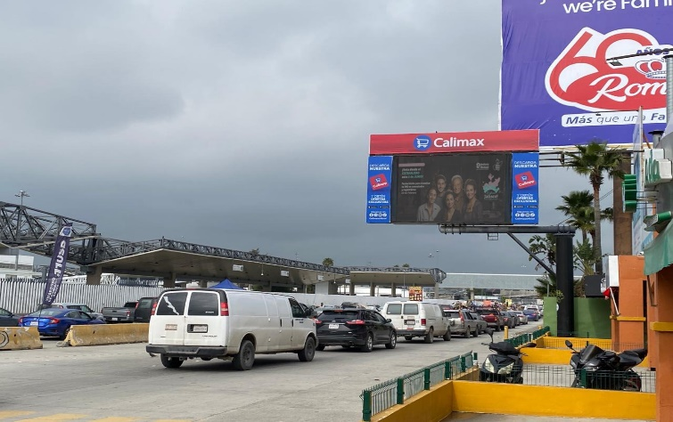

Empresa: INTERSHIP SSUTECO S. de R. L. de C.V.
Ubicación: Boulevard Garita de Otay 210, Nueva Tijuana (línea de cruce Otay)
150 spots de 15 a 20 segundos diarios
Medida: 640 x 384 pixeles
Temporalidad: del 1 al 29 de febrero de 2024.
Costo de renta: $32,480

Pantalla digital (diseño y testigo)
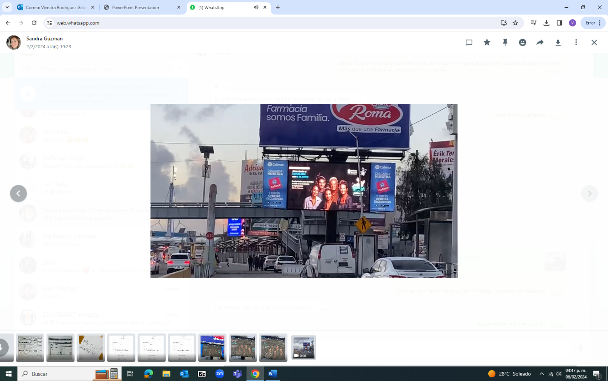

Empresa: INTERSHIP SSUTECO S. de R. L. de C.V.
Ubicación: Boulevard Garita de Otay 210, Nueva Tijuana (línea de cruce Otay)
150 spots de 15 a 20 segundos diarios
Medida: 640 x 384 pixeles
Temporalidad: del 1 al 29 de febrero de 2024.
Costo de renta: $32,280

Back Light

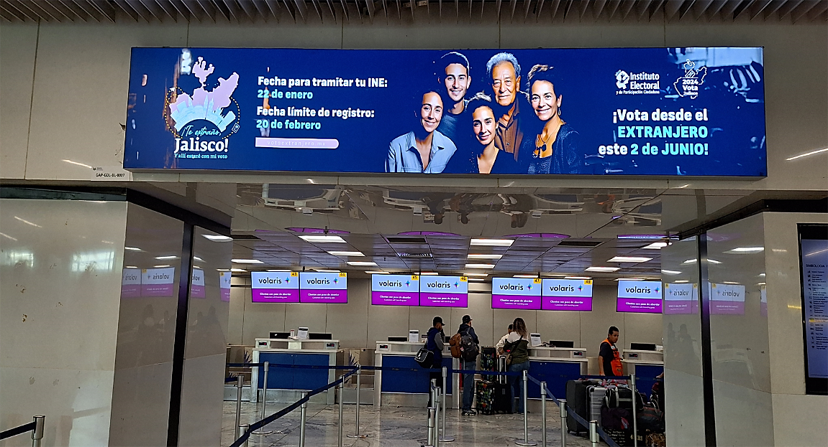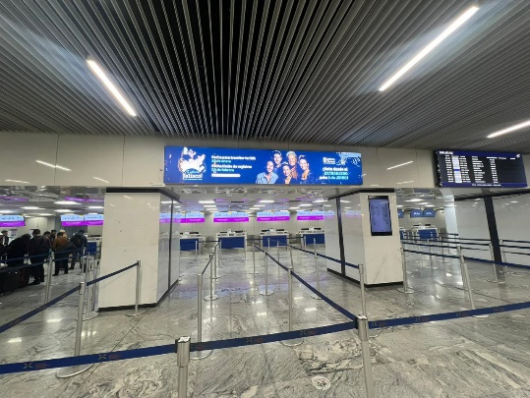
Empresa: ISA Corporativo
Ubicación: área de documentación del Aeropuerto Internacional de Guadalajara
Medida: 4.60 x .80 m
Temporalidad: del 1 al 31 de enero de 2024.
Costo de renta e impresión: $113,007

Valla Aeropuerto Internacional de Tijuana
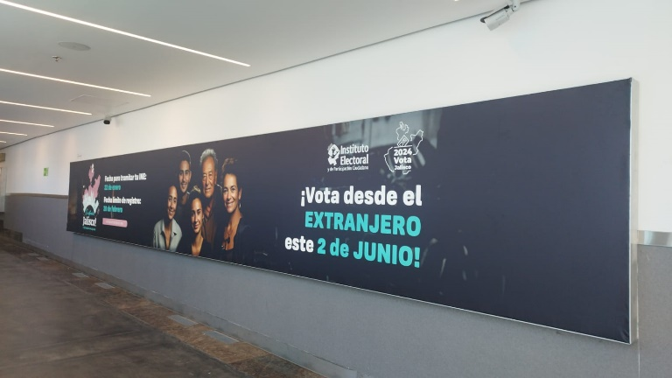

Empresa: ISA Corporativo
Ubicación: pasillo border Mex-EU del Aeropuerto Internacional de Tijuana
Medida: 10.03 x 1.43 m
Temporalidad: del 1 al 31 de enero de 2024: Costo de renta e impresión: $117,048

Pantallas en supermercados hispanos
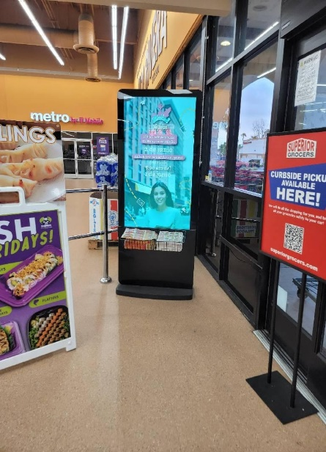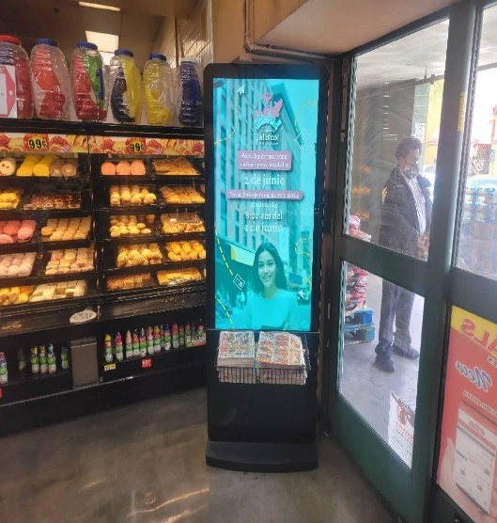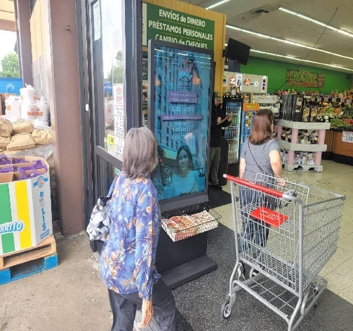

Empresa: Hispanic Media Center
Ubicación: supermercados hispanos Superior Grocers y Cardenas Market en el área metropolitana de Los Angeles, incluido el Valle de San Fernando e Inland Empire, San Bernardino y Ventura California alcanzando
Cantidad: 20 pantallas alcanzando 5’418,652 impresiones (medición realizada mediante el seguimiento del número de personas que pasan por las pantallas y el número de reproducciones de anuncios).
Temporalidad: del 7 de mayo al 2 de junio de 2024: Costo de renta: $248,000

PUBLICIDAD EN PANTALLAS DIGITALES
Empresa: AMX Contenido
200 spots diarios con una duración entre 10 y 30 segundos en pantallas digitales ubicadas en calles y plazas comerciales mediante la plataforma de perfilamiento One Data que tiene la capacidad de recolectar, clasificar, interpretar, modelar y activar audiencias mediante pantallas exteriores distribuidas en espacios geográficos estratégicos de las ciudades que más adelante se especifican.
Ubicación: Los Ángeles, San José, San Bernardino, Fresno, Sacramento en California. Chicago, Illinois; y Houston, Texas.
Cantidad: 610 pantallas digitales con 1,157,190 impresiones (143 en Illinois, 111 en Texas y 356 en California)
Medida: 1400x400, 1200x400
Temporalidad: del 1 al 31 de diciembre de 2023, y del 1 al 31 mayo de 2024.
Costo: $199,000 y $696,000=$995,000

PUBLICIDAD EN RADIO:
Empresa: Hispanic Center Que Buena
8 Menciones en radio de 1 minuto
Temas: elecciones de junio, candidatura a diputación migrante, modalidades de voto, tramitar INE antes del 22 de febrero y registro para votar hasta el 20 de febrero
Estación: KBUE Los Ángeles Que Buena 105.5 FM
Programa: Don Cheto Al Aire
Pauta en radio: 8, 10, 16, 18, 22, 26, 29 y 31 de enero de 2024
8 Publicaciones en redes sociales: https://www.facebook.com/AquiSuena y https://www.instagram.com/quebuenala/?hl=es
Pauta en Facebook e Instagram: 8, 15, 23, 25 y 30 de enero de 2024
Costo de 8 menciones y 8 post en redes: $178,640
Testigo spot de radio: Mencion KBUE 10 Enero.mp3
Testigo post en Facebook e Instagram:
8 de enero: https://www.facebook.com/photo.php?fbid=780708564098981&set=pb.100064795324051.-2207520000&type=3
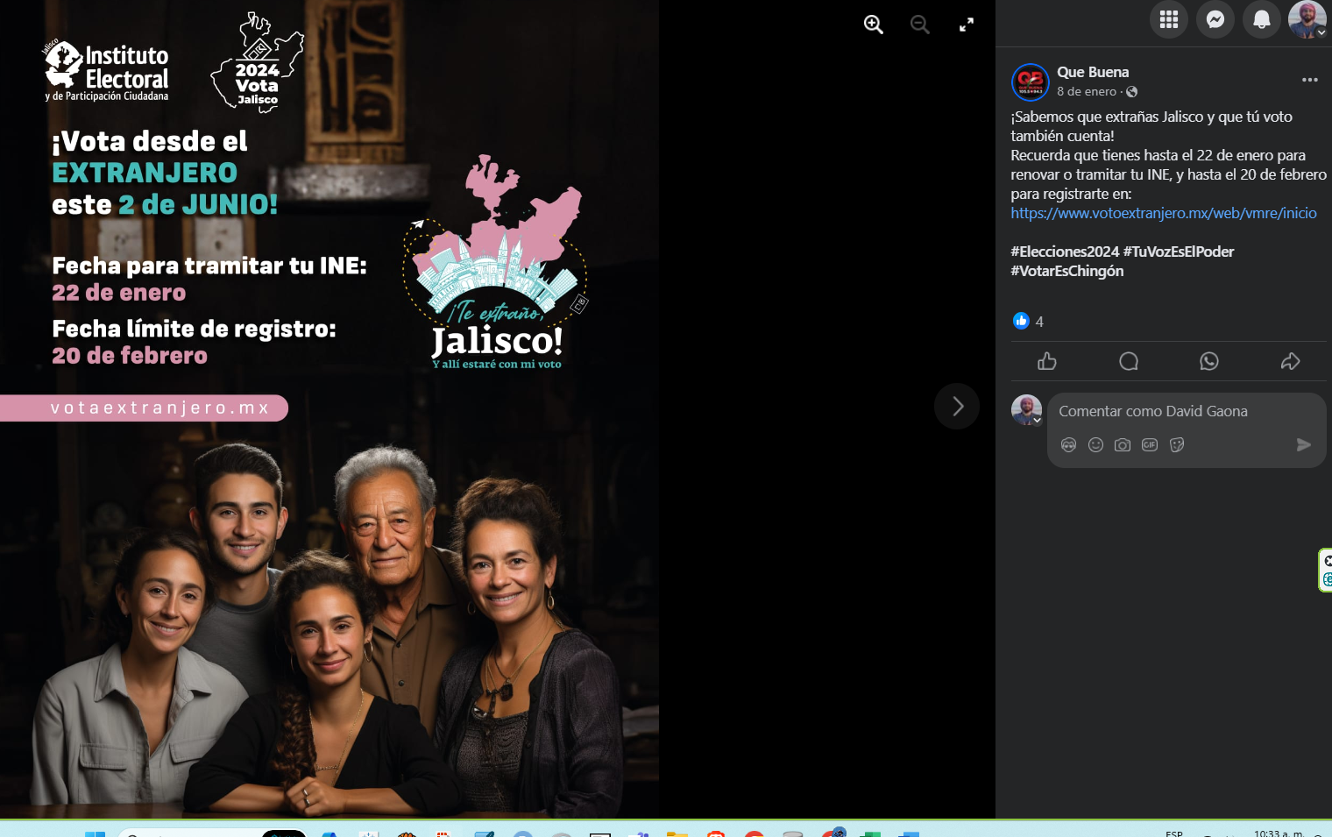

PUBLICIDAD EN RADIO:
Empresa: Hispanic Center Que Buena
8 Menciones en radio de 1 minuto
Temas: elecciones de junio, candidatura a diputación migrante, modalidades de voto y registro para votar hasta el 20 de febrero
Estación: KBUE Los Ángeles Que Buena 105.5 FM
Programa: Don Cheto Al Aire
Pauta en radio: 7, 8, 9, 12, 14,16, 19 y 20 de febrero de 2024
8 Publicaciones en https://www.facebook.com/AquiSuena y
Pauta en Facebook: 9, 12,16 y 19 de febrero de 2024
Costo de 8 menciones y 8 post en redes: $178,640
Testigo: Mencion 8 Febrero KBUE.mp3
Testigo post en Facebook e Instagram:
9 de febrero
https://www.facebook.com/photo.php?fbid=801616408674863&set=pb.100064795324051.-2207520000&type=3
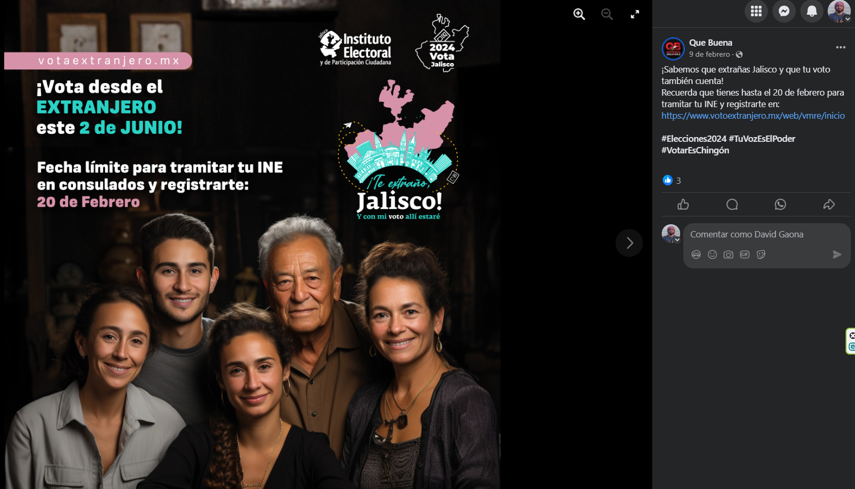

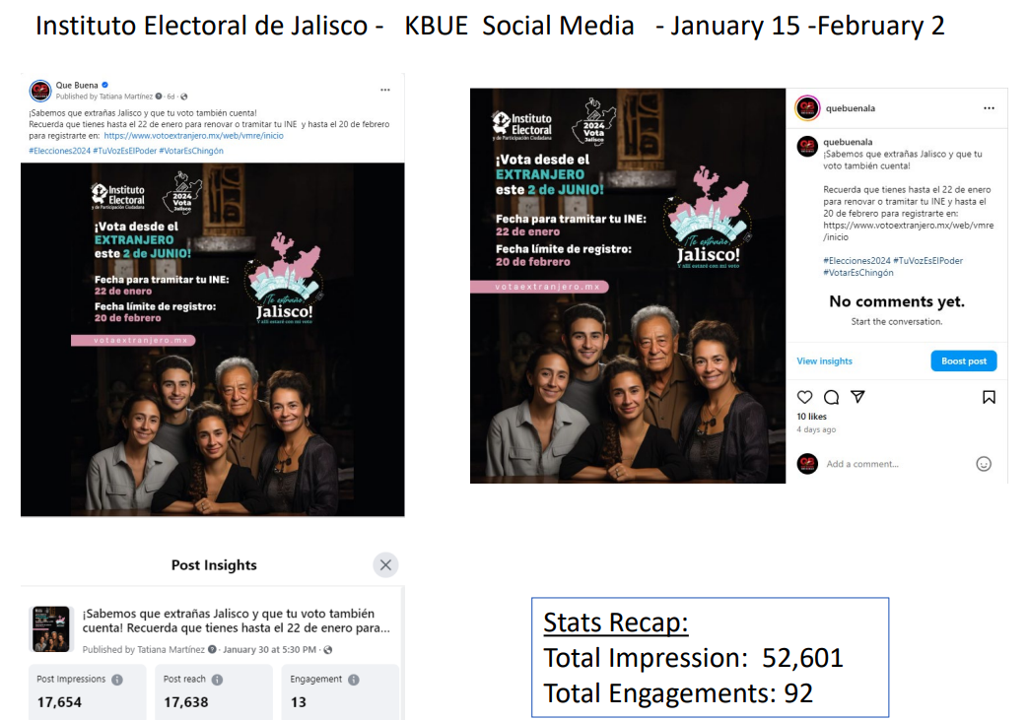

PUBLICIDAD EN RADIO:
Empresa: Hispanic Center Que Buena
8 Menciones en radio de 1 minuto
Temas: cargos a elegir, candidatura a diputación migrante, modalidades de voto y ubicación de consulados
Estación: KBUE Los Ángeles Que Buena 105.5 FM
Programa: Don Cheto Al Aire
Pauta en radio: 8, 10, 15, 17, 21, 23, 27 y 31 de mayo de 2024
8 Publicaciones en https://www.facebook.com/AquiSuena y
Pauta en Facebook: 2 y 16 de mayo de 2024
Costo de 8 menciones y 8 post en redes: $178,640
Testigo: KBUA Air_07-24 050824.mp3
Testigo post en Facebook:
2 de mayo
https://www.facebook.com/photo.php?fbid=856112456558591&set=pb.100064795324051.-2207520000&type=3
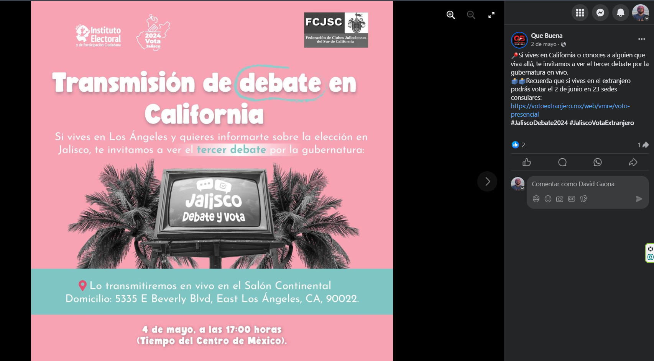

PUBLICIDAD DIGITAL EN PORTALES DE INTERNET
Empresa: Hispanic Media Center
Publicación de banners en pagina web principal de Univision Chicago
https://www.univision.com/local/chicago-wgbo
226,434 impresiones en 40 banners
Página Web y Móvil Tamaño desktop: 728x90, 300x250, 160x600; Móvil: 320x50, 300x2501
Fecha: del 1 al 20 de febrero de 2024
Costo: $81,780
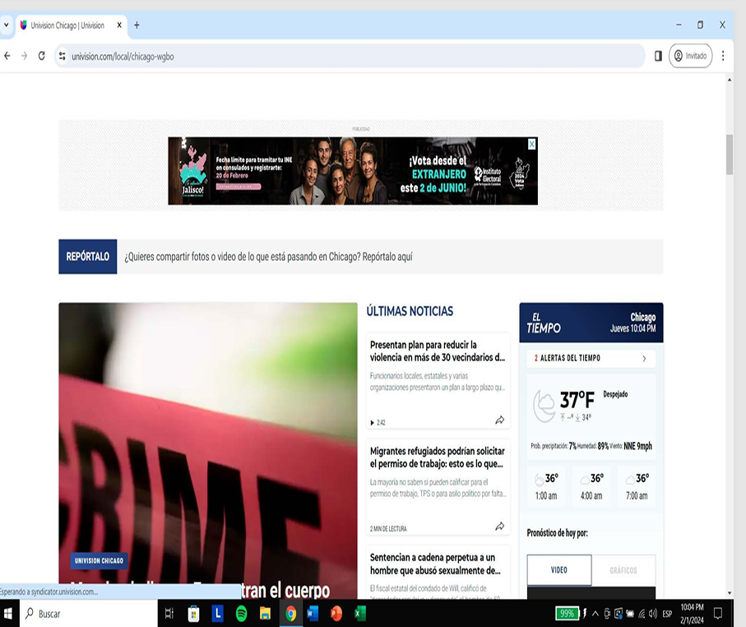

PUBLICIDAD DIGITAL
Empresa: AMX Contenido
Pautado de publicidad digital mediante banner formato display y video en páginas web y apps de la plataforma AMX Data en Los Ángeles, San Francisco y San José en California; Chicago, Illinois; y Houston, Texas.
Formatos:
- Postal familia (300x250, 300x600, 320x50, 728x90, 970x250, 160x600): 480,368 impresiones y 1,583 clics
- Video vota desde el extranjero: 406,639 impresiones y 3,192 clics
- Natives (infografía candidaturas desde el extranjero, postal familia y pasaporte democrático): 278,317
Temporalidad: del 28 de diciembre de 2023 al 28 de enero de 2024
Costo: $237,999

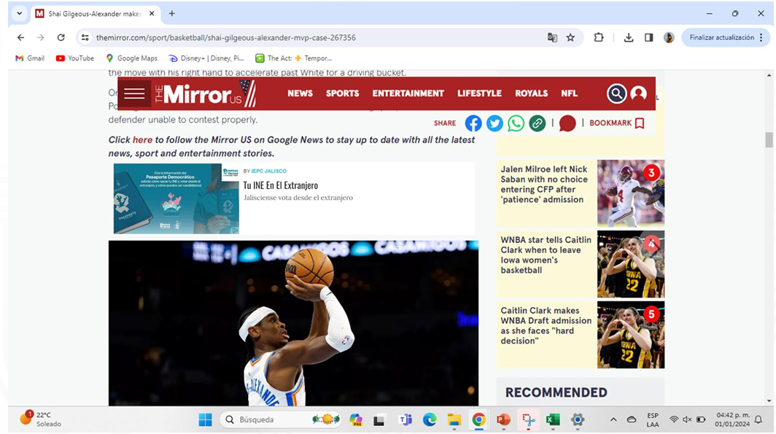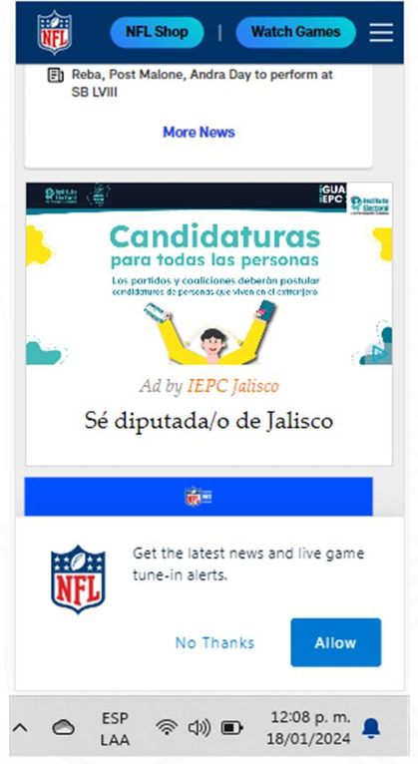

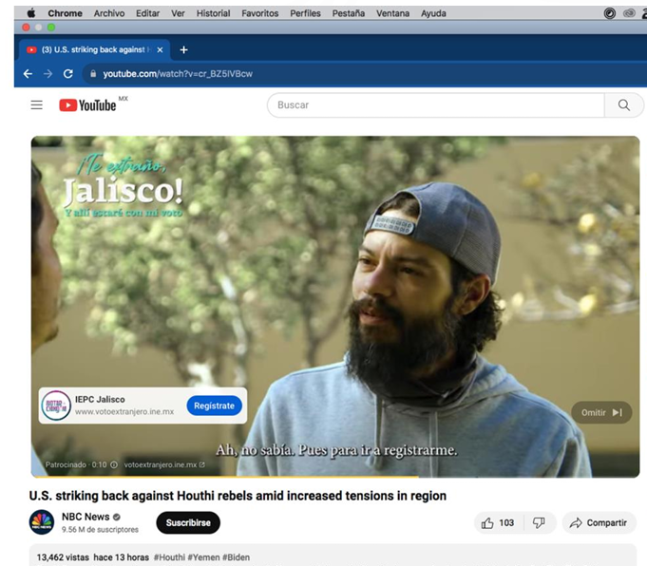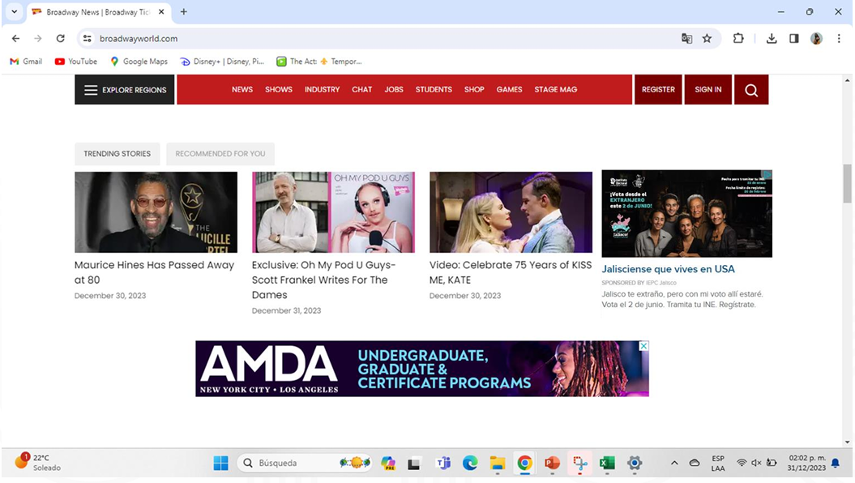
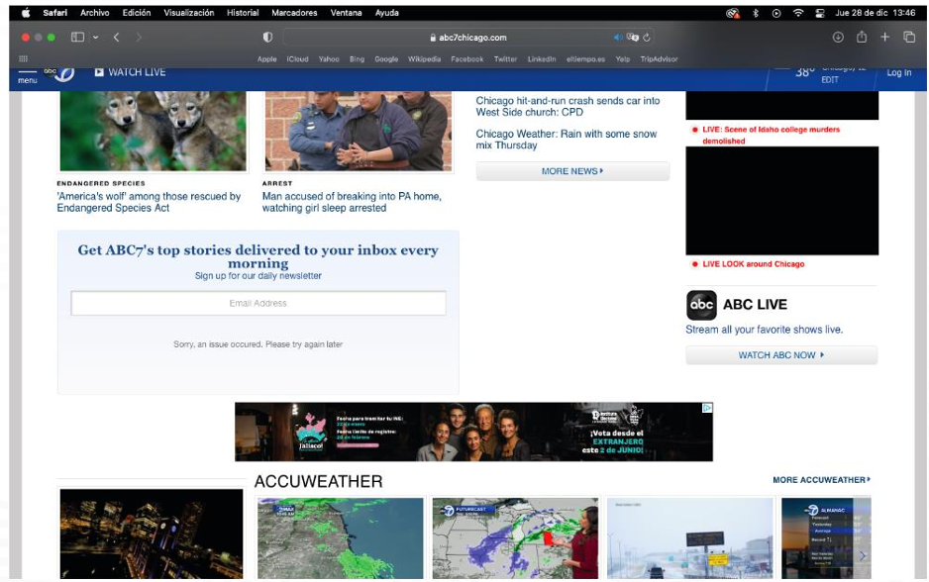
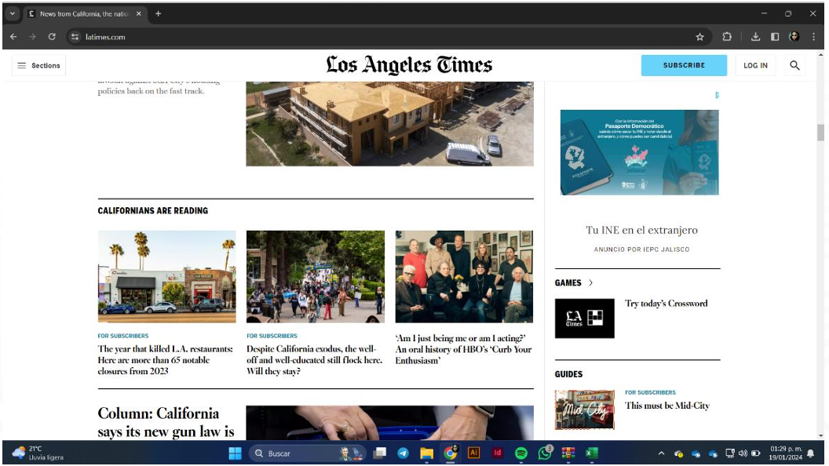

PUBLICIDAD DIGITAL EN GOOGLE ADS Y REDES SOCIALES
Empresa: Yveltal
Temporalidad: del 1 de Diciembre de 2023 al 22 de enero de 2024
Pautado de publicidad digital en Google Ads, Youtube y Tik Tok referenciado geográficamente a las ciudades de Los Angeles, San Francisco y San José en California; Chicago, Illinois; y Houston, Texas; y en Google Ads, Facebook y Tik Tok a municipios expulsores de jaliscienses: Cuautla, Ojuelos, Tizapán el Alto, Huejuquilla el Alto, Pihuamo, Jesús María, Atenguillo, Tepatitlán de Morelos, Arandas, Ocotlán, Jocotepec, Autlán y Puerto Vallarta.
Formatos:
- Postal familia (300x250, 300x600, 320x50, 728x90, 970x250, 160x600px)
- Postal candidaturas (300x500, 250x250, 320x50 y 728x90 px)
- Video vota desde el extranjero
Costo: $336,999

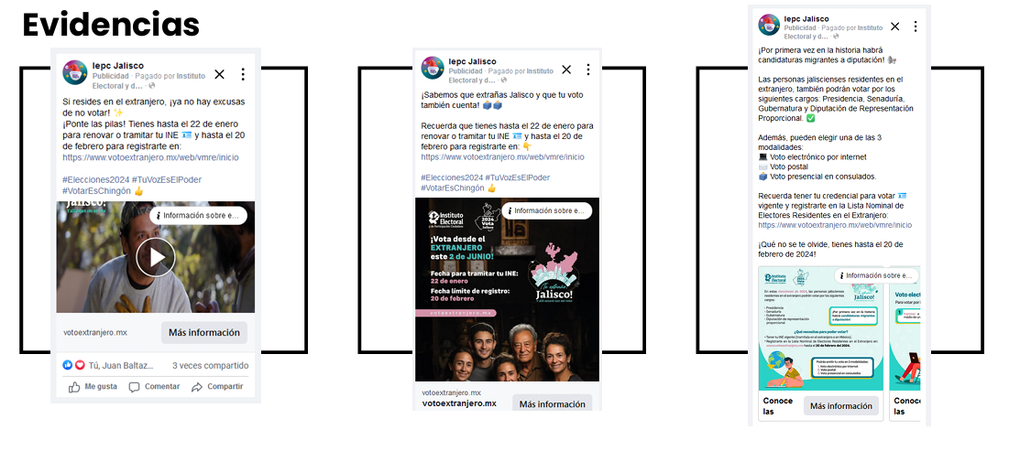
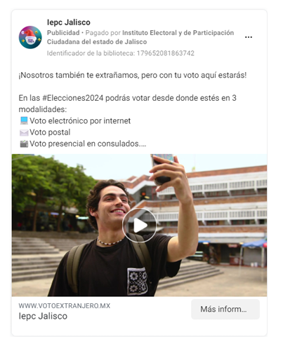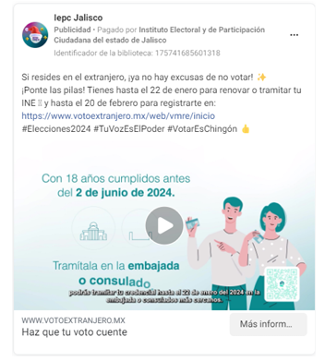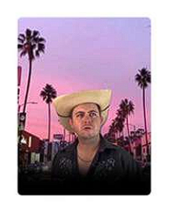
Empresa: Yveltal
Pautado de publicidad en Meta Ads, Google Ads, Tik Tok, y XAds en Los Angeles, San José, San Bernardino, Fresno y Sacramento en California; Chicago, Illinois; Houston y Dallas, Texas.
Formatos: imágenes de 1000x1000 px, 1200x1200 px, 12 00x628 px, microvideo en formato 1:1 y 9:16, displays de 300x600 px, 250x250px, 320x50px, 728x90px, video de 30 segundos.
Temporalidad: del 15 de abril al 2 de junio de 2024
Costo: $245,000
